|  |  |
| --- | --- |
| Thème : Ondes et signaux | P1 : dispersion , réfraction et réflexion de la lumière |
| Cours P1 | |

## 🡪Je dois savoir

|  |  |  |
| --- | --- | --- |
| Je sais | Je sais faire | Exercices /activités |
| Lumière blanche, lumière colorée. Spectres d’émission : spectres continus d’origine thermique, spectres de raies.  Longueur d’onde dans le vide ou dans l’air.  Dispersion de la lumière blanche par un prisme ou un réseau. | Caractériser le spectre du rayonnement émis par un corps chaud et estimer la température du corps chaud à partir de données.  Dire si une source est monochromatique ou polychromatique.  Convertir des nm en m et inversement  Exploiter un spectre de raies (donner la composition chimique d’une étoile par exemple).  Expliquer qualitativement le phénomène de dispersion de la lumière par un prisme. | 15p255 |
| Propagation rectiligne de la lumière.  .  Lois de Snell-Descartes pour la réflexion et la réfraction. Indice optique d’un milieu matériel. | Donner l’ordre de grandeur de la célérité de la lumière  Exploiter les lois de Snell-Descartes pour la réflexion et la réfraction. |  |

## 🡪 La dispersion de la lumière

### Explication du phénomène

Isaac Newton a prouvé que la lumière est une………………….. . Il a décomposé la lumière blanche par un prisme, et a obtenu un spectre.

La lumière blanche est ainsi composée...............................................................................................................

Le spectre de la lumière blanche est obtenu par …………………………………………



Chaque couleur est associée à une ……………………………………………………………………………………

Plus tard, il a été démontré que la lumière était une ………………………. Se déplaçant à une vitesse de …………………………………………

### Différents types de sources lumineuses

Lumière monochromatique………………………………………………………………………………………………  
……………………………………………………………………………………………………………………………….

Lumière polychromatique ………………………………………………………………………………………………..

……………………………………………………………………………………………………………………………….

### Spectres continus d’origine thermique

Un corps chaud émet de la lumière, appelée ................................... Plus on chauffe ce corps, plus le spectre .........................................



### Spectres d’émission (cas de l’oxygène)



### **Spectres d’absorption (hors programme)**



Dans ce cas , la lumière blanche émet ..................................................................................................

Le gaz sous faible pression , situé après la source de lumière blanche ..........................une partie des radiations lumineuses (présence de raies noires).

### Identification d’espèces chimiques grace aux spectres

Chaque ............................ a sa propre signature, et donc son propre spectre d’émission.

Pour un même atome (ou ion), les raies occupent les .........................positions dans le spectre d’émission et d’absorption.

## 🡪 Réfraction et réflexion de la lumière

### Propagation rectiligne de la lumière

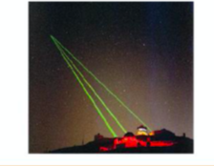

La lumière se propage dans tous les milieux transparents. La lumière se propage en ………………………………………… dans un milieu homogène. La propagation rectiligne de la lumière permet de mesurer des distances ; pour cela il faut connaître sa vitesse (avec le plus de précision possible).

🡪 Vitesse de la lumière  
La valeur de la vitesse de la lumière dans le vide et dans l’air est :

La connaissance de la vitesse de la lumière permet de mesurer des distances par la méthode de l’écho-laser.

La distance *d* parcourue par la lumière pendant la durée ∆*t* est :

### 🡪 L’indice d’un mileu :

Pour une longueur d’onde donnée, l’**indice de réfraction** *n* caractérise un milieu transparent . L’**indice de réfraction** *n* d’un milieu transparent est un nombre ………………………………………………………………...

Le tableau ci-dessous regroupe quelques valeurs d’indice de réfraction :

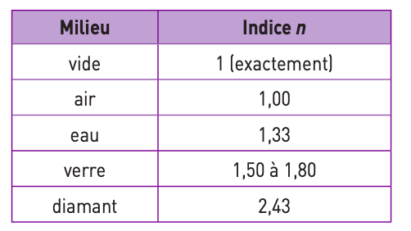

### 🡪 Le phénomène de réfraction

La lumière se propage en ligne droite dans un milieu transparent et homogène. Elle peut être déviée lorsqu’elle change de milieu de propagation monochromatique se propageant dans l’air.

Au point *I*, appellé point d’incidence, ce faisceau pénètre dans le deuxième milieu en changeant de direction.

La réfraction est le changement de direction de propagation d’un faisceau lumineux passant d’un milieu de propagation à un autre.

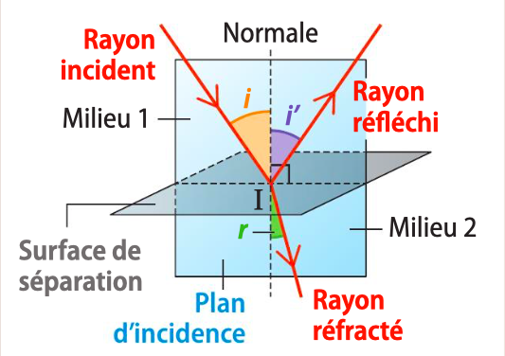

### 🡪 Les lois de Snell-Descartes

### 1ere loi de Snell-Descartes :

Le rayon incident, le rayon réfracté et la normale sont ………………………………………………………………  
………………………………………………………………………………………………………………………………  
Le rayon incident et le rayon réfracté sont situés de part et d’autre de la normale.

### 2nde loi de Snell-Descartes :

Pour la réfraction :

Les angles d’incidence *i*1 et de réfraction *i*2 vérifient la relation :

*n*1 est l’indice de réfraction du milieu 1 ; *n*2 est l’indice de réfraction du milieu 2.

Attention ! La calculatrice doit être réglée en degrés.

Pour la réflexion :

Les angles d’incidence i1 et ir vérifient la relation :